* 1. ระเบียบการบำรุงรักษายานพาหนะและประวัติการซ่อมบำรุงของรถรายคัน
* ตัวอย่างใบแสดงรายการบำรุงรักษารถโดยสารตามระยะเวลาต่าง ๆ เช่น ทุก 1.5 เดือน 3 เดือน เป็นต้น

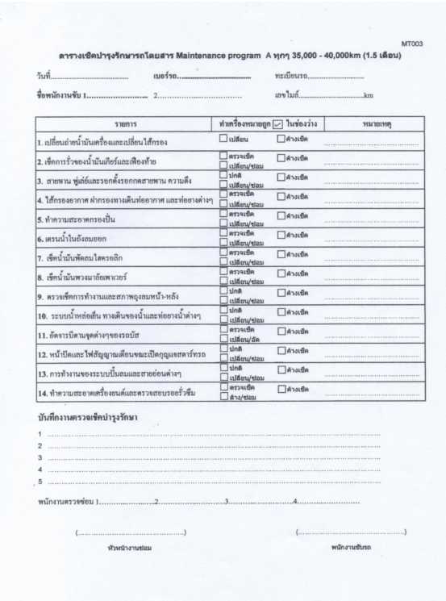

รูปที่ 16 ตัวอย่างรายการบำรุงรักษารถโดยสารที่ 1.5 เดือน

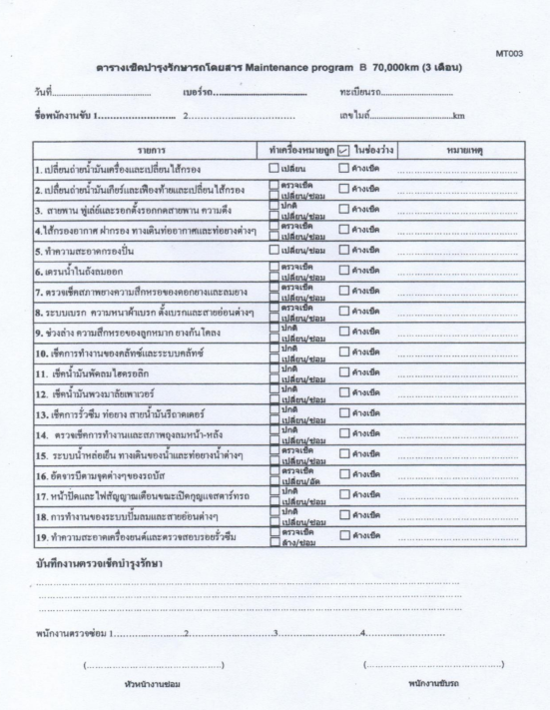

รูปที่ 17 ตัวอย่างรายการบำรุงรักษารถโดยสารที่ 3 เดือน